项目需求模型

1、基本信息：
公司名称 | 阳光教育
公司行业 | 教育培训
公司业务范围 | 中小学生培优托管
设计风格
负责人 | 刘老师
电话 | 18810372187
qq | 915176779
参考网址
客户有无服务器
有无域名
（业务部门填写）

2、功能需求：
序号 | 功能 | 描述
1 | 微官网 | 参考缔结华商
2
3
4
5
6
7
（业务部门填写）

3、导航设置：
一级 | 一级 | 一级 | 一级 | 一级 | 一级 | 一级
（1、客户能够提供，由业务部门填写；2、客户不能提供，技术部门协助业务部门填写，与客户确认）

4、所需模板：
序号 | 模板名称 | 说明
（技术部门填写）

本需求填写完成后交设计师开始项目制作。
参考网站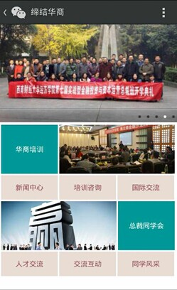
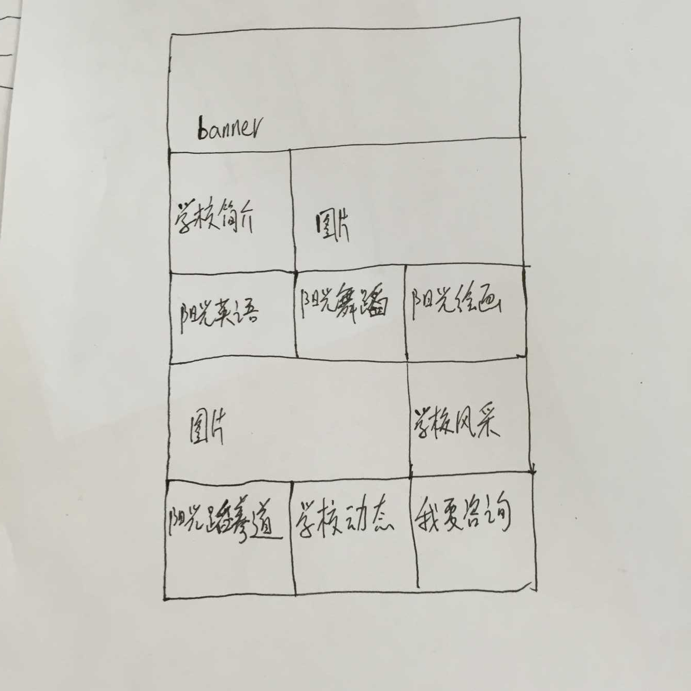

设计模板：
- 首页
- 文章单页
- 新闻列表页（学校动态）
- 新闻详情页

功能描述：
- 学校简介（文章单页）
- 阳光英语（文章单页）
- 阳光舞蹈（文章单页）
- 阳光绘画（文章单页）
- 学校风采（文章单页）
- 阳光跆拳道（文章单页）
- 学校动态（新闻列表页）（新闻详情页）
- 我要咨询（文章单页）

